Na temelju članka 14. Zakona o proračunu („ Narodne novine“, broj 87/08, 136/12 i 15/15) i članka 23. i 41. Statuta Dubrovačko-neretvanske županije ("Službeni glasnik Dubrovačko-neretvanske županije" 3/21), Skupština Dubrovačko-neretvanske županije na 5. sjednici održanoj 5. studenog 2021. godine, donijela je

O D L U K U
o izmjenama i dopunama Odluke o izvršavanju Proračuna Dubrovačko neretvanske županije za 2021. godinu

Članak 1.

U Odluci o izvršavanju Proračuna Dubrovačko neretvanske županije za 2021. godinu ("Službeni glasnik Dubrovačko-neretvanske županije", broj 19/20) u članku 5. iza stavka 5. dodaje se novi stavak 6. koji glasi:

"U projekcijama Proračuna Dubrovačko-neretvanske za 2022. i projekcije za 2022. i 2023. godinu C.Raspoloživa sredstva iz prethodnih godina - dio viška/manjka iz prethodnih godina koji će se pokriti/rasporediti u planiranom razdoblju - manjak iz prethodih godina projekcija za 2022. godinu iznos "-77.474.648" zamjenjuje se iznosom "-99.993.417", a projekcija za 2023. godinu iznos "-145.833.667" zamjenjuje se iznosom "-99.993.417".

Članak 2.
U članku 30. iza stavka 1. dodaje se novi stavak 2. koji glasi:
"Temeljem Naputka Ministarstva financija sredstva beskamatnog zajma Županija je dužna vratiti na račun Državnog proračuna najkasnije, i to:
- po osnovu povrata poreza na dohodak po godišnjem obračunu za 2019. u iznosu 8.527.611,08 kuna do 31. prosinca 2021. godine, i
- po osnovu pada prihoda u 2020. godini u odnosu na 2019. godinu u iznosu od 6.900.000,00 kuna do kraja 2023. godine".

Članak 3.
Ove Izmjene i dopune Odluke stupaju na snagu prvi dan od dana objave u Službenom glasniku Dubrovačko-neretvanske županije.

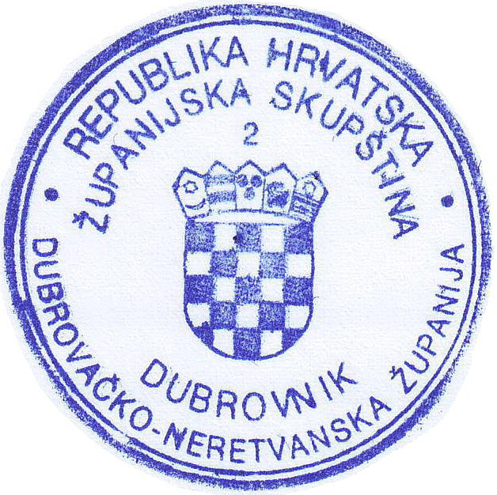
KLASA: 400-06/21-01/82 Predsjednica
URBROJ: 2117/1-04-21-03 Županijske skupštine
Dubrovnik, 5. studeni 2021.
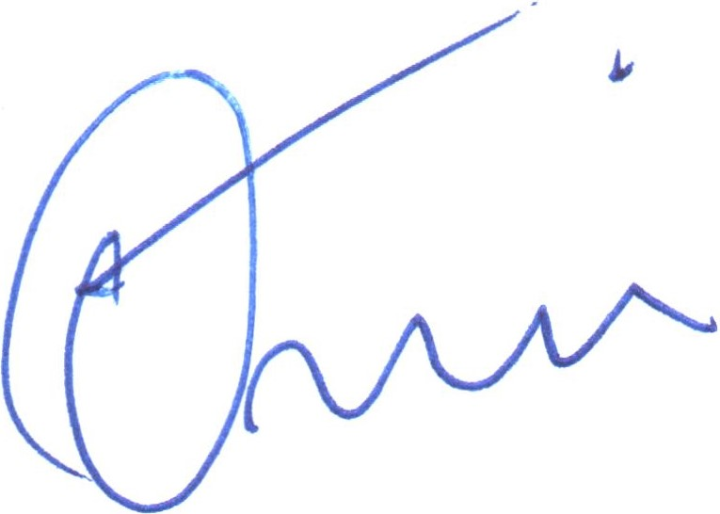
Terezina Orlić

Dostaviti:

- Ministarstvo financija, Zagreb, Katančićeva 5
- Državni ured za reviziju, Područni ured Dubrovnik
- Službeni glasnik Dubrovačko-neretvanske županije, ovdje
- Upravni odjel za poslove Župana i Županijske skupštine, ovdje
- Županijska skupština, ovdje
- Upravni odjel za financije, ovdje (x3)
- Pismohrana

OBRAZLOŽENJE:

Odredbama članka 5. stavak 5. Odluke o izvršavanju Proračuna Dubrovačko-neretvanske županije za 2021. godinu (Službeni glasnik Dubrovačko-neretvanske županije, broj 19/20), propisano je ako se ostvareni manjak po godišnjem izvještaju znatno razlikuje od procjenjenog koji je uključen u proračun, a zbog objektivnih okolnosti se nije mogao adekvatno procjeniti, iznimno je moguće razliku između procjenjenog i stvarno ostvarenog manjka rasporediti za pokriće tijekom dvije ili tri godine i to izmjenama i dopunama proračuna za tekuću godinu, a odlukom o izmjenama i dopunama odluke o izvršavanju proračuna preostali dio manjka koji se odnosi na projekcije.
Budući da je Opća bolnica Dubrovnik iz 2020. u 2021. prenijela manjak od 299.980.251 kuna, a u Proračunu Dubrovačko-neretvanske županije za 2021. i projekcja za 2022. i projekcija za 2023. ukupni manjak za pokriće je planiran u iznosu 300.782.315 kuna, tako da je pokriće manjka u 2021. godini planirano u iznosu 77.474.000 kuna, u 2022. godini 77.474.648 kuna i u 2023. godini 145.833.667 kuna.
Ovom Odlukom planira se pokriće stvarno prenesenog manjka po Godišnjem obračunu za 2020. godinu ravnomjerno za 2021. godinu i projekcijama za 2022. i 2023. godinu u iznosu od po 99.993.417 kuna.

Naputkom Ministarstva financija otplata sredstava beskamatnog zajma u visini povrata poreza na dohodak temeljem godišnje prijave za 2019. godinu koji je naplaćen u 2020. godini u iznosu 8.527.611,08 kuna moguća je najduže u roku godine dana, a koji rok je istekao i prolongiran je do kraja 2021. godine.
Beskamatni zajam po osnovu pada prihoda u 2020. godini u odnosu na 2019. godinu u iznosu od 6.900.000,00 kuna Županija je dužna vratiti na račun Državnog proračuna najkasnije u roku od tri godine od dana isplate sredstava zajma, a to je kraj 2023. godine.

